**Применение групповых технологий на уроках и**

**во внеклассной работе**

Организацию групповой работы мы начинаем с первого школьного дня. Ритуалы, этикет совместной работы, элементарные навыки кооперации осваиваются сначала на внеучебном материале, чтобы не приходилось учить одновременно двум сложнейшим вещам: и навыкам работы с учебным материалом, и навыкам сотрудничества. Как сесть за партой, чтобы удобнее было общаться с соседом, как с ним разговаривать (шепотом, доброжелатель-

но); правила совместного обсуждения - все эти мелочи обсуждаются и опробируются на каждом уроке.

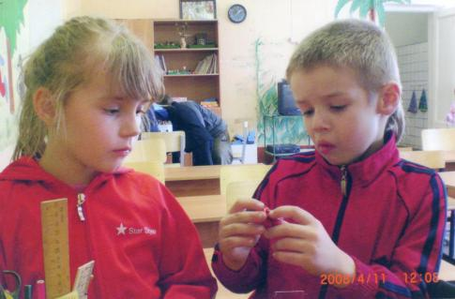

Обязательно даём образец сотрудничества, акцентируя тот или иной момент взаимодействия. Внимательно наблюдаю за работой детских групп и выделяю наиболее удачные и наиболее конфликтные способы построения взаимодействия.

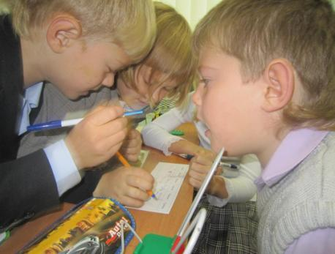

Далее просим детей, работавших наиболее слаженно, продемонстрировать свой стиль работы классу. Остальные дети должны рассказать, что им понравилось в работе группы. Комментарии учителя помогают детям выделить наиболее продуктивные особенности того или иного стиля групповой работы.

Всегда необходимо установить правила работы группы и критерии оценки ее достижений, убедиться в том, что ученики понимают критерии оценки их совместной работы в начале каждого урока. Мы устанавливаем для групп только реалистичные задачи, а в качестве критериев оценки работы используем выступления групп перед классом, сценки и другие виды активности, которые дети любят. Желательно вместе с детьми установить подходящие для работы группы правила. Их должно быть минимальное количество, и они должны дополнять правила поведения на уроке.

*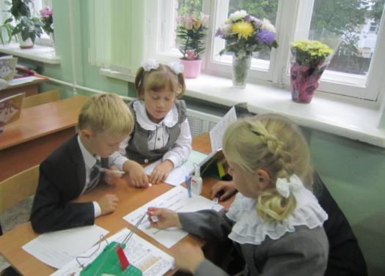Например:*

* *убедись, что в разговоре участвует каждый;*
* *говорить спокойно и ясно;*
* *говорить только по делу;*
* *не говорить всем сразу;*
* *реагировать жестами и знаками;*
* *возражая или соглашаясь, смотреть на говорящего.*
* *обращаться друг к другу по имени.*

На интерактивной доске показываем правила работы в группах и вспоминаем правила перед тем, как они начнут работать в группах.

Во время групповой работы контролируем ход работы, отвечаем на вопросы, регулируем порядок работы, в случае необходимости оказываем помощь отдельным ученикам или группе в целом.

**Работу в парах начинаю вводить с первого класса.** *В качестве подготовительной* работы на уроках имеет место сочетание фронтальной и индивидуальной формы работы. Специфика образовательного и воспитательного процесса в нашей школе состоит в том, что мы не делим детей на классы с разным уровнем подготовки, с разным уровнем развития. В одном классе сидят сильные, слабые и средние ученики. Поэтому задания для индивидуальной работы на карточках надо давать дифференцированно (по уровню трудности, по объёму учебного материала)

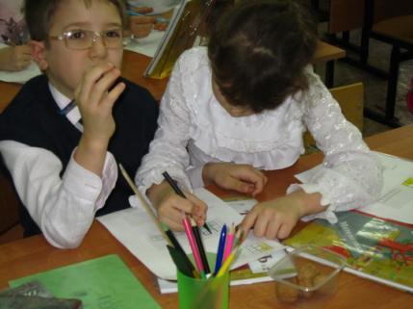После того как дети научатся работать по индивидуальным карточкам, начинают учиться работать в парах «учитель - ученик». В первом классе главным становится выработка умения договориться, умения общаться. Знакомимся с правилами общения: как сидеть за партой, при разговоре смотри на собеседника, тихо говори в паре, называй товарища по имени, как соглашаться, как возражать, как помогать, просить о помощи, внимательно слушай ответ, потому что потом будешь исправлять, дополнять, оценивать. В детском опыте такой формы общения еще не было, вызываем любую пару к доске и на примере показываем, как нужно работать.

**Обсуждение в парах**. Что значит обсуждать? Это говорить по данной теме, ставить вопросы и раскрывать их:

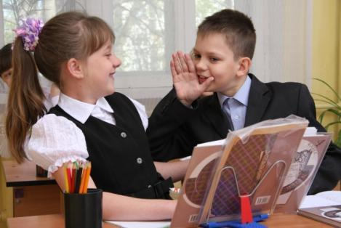- Расскажите друг другу, о чём я вам только что рассказала.

-Скажи напарнику, как ты его понял.

Важно научить детей задавать вопросы и отвечать на них.

- Задайте друг другу по два любых вопроса к прочитанному или услышанному тексту и ответе на них.

-Составьте к услышанному тексту вопросы,

используя слова, записанные на доске – что?

почему? для чего? и задайте их друг другу.

Те вопросы, на которые дети не смогут ответить

в парах, разбираются фронтально, всем класс-

сом.

На уроках математики очень популярное задание «Найди ошибку» в группе проходит быстрее и интереснее. Дети стараются объяснить свою точку зрения, доказывают опираясь на полученные знания. Многие слабые ученики, не усвоив тему с первого урока, надо сказать, что в классах сельских школ, слабых учеников не так уж и мало, именно здесь понимают материал гораздо лучше.

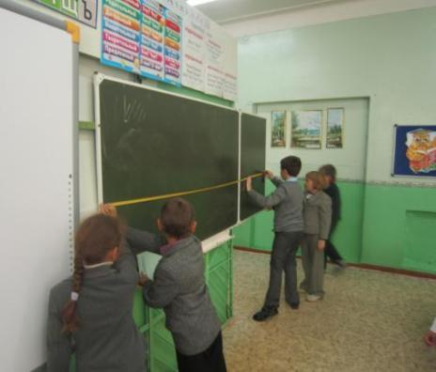

*Изучать новые единицы длины и выполнять изменения в группе гораздо интереснее и легче! (На уроке математики)*

В групповых формах работы учитель ставит сильных учеников в такие условия, что им приходится объяснять тему ещё раз, благодаря этому они запоминают прочнее, закладывают в долговременную память новый материал, а слабые ученики начинают осознавать этот материал.

Важно посадить детей в классе так, чтобы группы были равносильными и неконфликтными. От этого зависит эффективность работы группы.

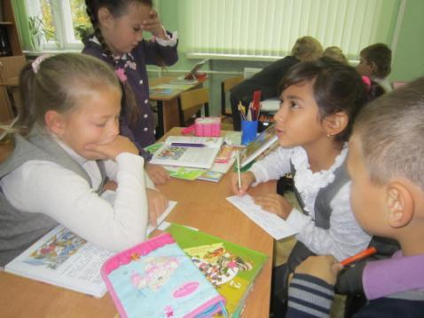

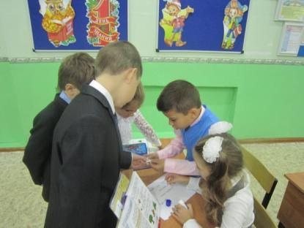Благодаря методам групповой работы, ребята учатся объяснять, доказывать свою точку зрения, выражать свои мысли, учатся слушать и слышать друг друга. Сначала более шустрые, более уверенные ребята подавляют остальных, не замечая и не прислушиваясь к мнению других, но когда принимают не правильное решение неоднократно, начинают задумываться, а всегда ли я прав. Здесь должен быть начеку учитель. Именно он указывает детям на то, что правильная версия была в их группе, но её не услышали, потому что не настоял говорящий и не смог убедить более уверенного в своей правоте соперника. Как показывает мне моя практика, со временем более уверенный в себе ученик начинает прислушиваться к мнению других, а не уверенный учится доказывать свою точку зрения твёрже и настойчивее. К нему начинают прислушиваться все члены группы, а позднее и весь класс. Так дети учатся быть уверенными в своих знаниях и умениях, но не самоуверенными.

*Например: Ян – очень активный ребенок. Работая в группе, он всегда старался брать всю ответственность на себя: он читал, писал, думал за всех и даже отвечал – он сам. Чаще всего поспешность в работе приводила к ошибочным результатам. Прошло немало времени, прежде чем мальчик научился слушать других и работать в группе на равных.*

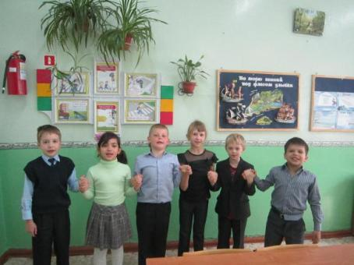

**Анализируя свою деятельность по организации групповой работы на уроках в начальной школе, я пришла к следующим выводам:**

- Групповая деятельность естественна для активной природы ребенка. Но для организации эффективного познавательного процесса в группе у учащихся необходимо развивать коммуникативные качества (т.е. умение участвовать в учебном и внеучебном общении) и навыки сотрудничества (взаимопонимание, взаимопомощь, взаимовыручка, сплочённость). У первоклассников эти навыки ещё не развиты. Проблему решить помогает введение подготовительного этапа в организации групповой работы.

*Мы – команда!*

- Для формирования эффективных учебных групп необходимо соблюдать ряд условий, предусматривающих количественный, качественный состав и обязанности участников группы.

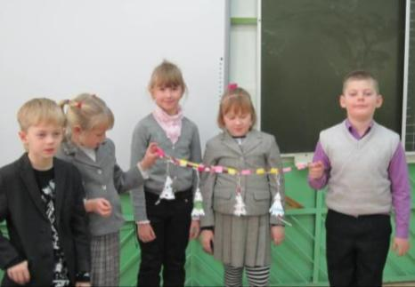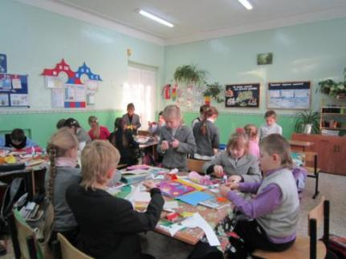- Учебное сотрудничество в группе способствует повышению эффективности познавательного процесса, поскольку вся группа заинтересована в усвоении учебной информации каждым её членом, так как успех группы зависит от вклада каждого в совместное решение поставленной перед всеми проблемы. Работа в группе даёт возможность каждому ученику быть субъектом обучения. Ученики гордятся тем, что сами отвечают за своё обучение, выполняют самостоятельно функции, составляющие основу умения учиться: цель-планирование -рефлексия.

*Работа в группах. Урок технологии. Подведение итогов.*

*«Новогодний проект»*

- Сформированные в результате совместной деятельности учебные и коммуникативные навыки необходимы школьникам для дальнейшего успешного обучения и производственной деятельности.

Совместная деятельность учащихся в группе способствует повышению уровня результативности учебного процесса, характеризуется высокой активностью школьников в урочной и внеклассной деятельности, формированием дружного ученического коллектива.

В отзывах учащиеся отмечают:

- не замечаешь, что ты на уроке;

- быстро проходит время;

- мы стали дружнее и добрее;

- интересно на уроке;

- можно фантазировать;

- нравится помогать другим;

- интересно слушать, что говорят другие;

*Урок технологии. Урок-исследование. Работа в группах.*

- много неожиданного;

- вместе получается быстрее и веселее.

Можно с полным основанием считать, что проведение уроков с использованием групповой работы – один из мощных педагогических инструментов, которым может и должен пользоваться учитель.